LUYỆN TẬP TIẾNG VIỆT
BÀI 34: v,y
Bài 35: Chữ hoa

I. MỤC ĐÍCH YÊU CẦU:
Nhận biết âm và các chữ các v, y. Tìm và đọc đúng tiếng có âm v, y
Nhận biết và tìm ra được các chữ hoa trong câu ghi nhớ quy tắc viết hoa chữ đầu bài đầu câu và tên riêng
II. CHUẨN BỊ
GV: Tranh, phiếu bài tập
HS: bảng con
III. CÁC HOẠT ĐỘNG DẠY HỌC
HOẠT ĐỘNG CỦA GIÁO VIÊN | HOẠT ĐỘNG CỦA HỌC SINH
1. Giới thiệu bài
GV nêu mục đích yêu cầu tiết học
2. Ôn kiến thức cũ  Cho HS quan sát tranh và hỏi bạn gái đang làm gì? Tiếng vẽ có chứa âm gì  Cho HS đánh vần và đọc  GV viết bảng: Chia quà  Má ở thị xã về. Má có quà cho cả nhà. Hà có mía. Bé Lê có sữa.  Cho cả lớp đọc các câu trên bảng  Yêu cầu HS tìm những tiếng viết hoa và cho biết tại sao những tiếng đó phải viết hoa  Cho HS nhận xét  GV nhận xét và hoàn thiện câu trả lời  Chữ đứng đầu bài, đứng đầu câu phải viết hoa, tên riêng phải viết hoa cả họ và tên đệm  Cho cả lớp nhắc lại quy tắc viết hoa và dặn HS ghi nhớ 2 quy tắc vừa học để viết hoa đúng chính tả.  Cho HS nhắc lại quy tắc  2. Luyện tập thực hành  Bài 1: Nối các từ ngữ ứng với mỗi hình vẽ  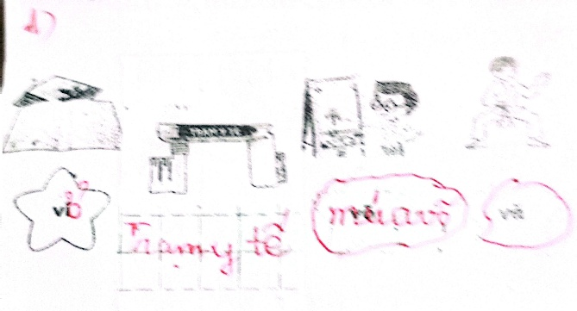  Cho HS nêu yêu cầu bài tập  GV hướng dẫn  Cho HS làm bài  Cho Hs làm bảng lớp  Cho HS nhận xét  GV nhận xét chữa bài  Cho Hs đọc các từ vừa nối  Bài 2. a. Đọc đoạn văn sau và gạch chân những chữ hoa có trong đoạn văn  Nghỉ hè Hà về quê. Ở quê có bà và dì Thu. Dì Thu là y tá. Trưa nghỉ, dì về nhà. Dì mua mì và sữa cho Hà. Dì mua cả phở gà cho bà và bé Lê  Cho HS nêu yêu cầu câu a  Cho HS đọc đoạn văn  GV hướng dẫn  Cho HS làm bài  Cho HS làm bảng lớp  Cho HS nhận xét  GV nhận xét chữa bài  Yêu cầu HS giải thích lý do tại sao các tiếng đó lại viết hoa  Cho HS nhận xét  GV nhận xét chữa bài  b. Nối  Cho HS nêu yêu cầu câu b  GV hướng dẫn  Cho HS làm bài  Cho HS làm bảng lớp  Cho HS nhận xét  GV nhận xét chữa bài  Cho HS đọc các câu vừa nối  4. Củng cố dặn dò  Hỏi: Tiết học hôm nay giúp em ôn lại những gì?  Cho HS đọc lại các tiếng có các âm vừa học và nhắc lại bảng quy tắc viết hoa  GV nhắc HS ghi nhớ để viết hoa đúng  Nhận xét tiết học – Dặn dò bài tiết học sau | Quan sát tranh và trả lời  Đánh vần và đọc  Đọc các câu trên bảng  Tìm những tiếng viết hoa và giải thích  HS nhận xét  Lắng nghe  Cả lớp nhắc lại quy tắc  HS nhắc lại quy tắc  Nêu yêu cầu bài tập  HS lắng nghe  HS làm bài  Hs làm bảng lớp  HS nhận xét  Hs đọc các từ vừa nối  HS nêu yêu cầu câu a  HS đọc đoạn văn  HS lắng nghe  HS làm bài tập  HS làm bảng lớp  HS nhận xét bài bạn  HS giải thích lý do  HS nhận xét câu trả lời  Nêu yêu cầu câu b  HS lắng nghe  HS làm bài tập  HS làm bảng lớp  HS nhận xét bài bạn  HS đọc các câu vừa nối
  1. Hà |  | a. mua mì và sữa chua cho Hà
  2. ở quê |  | b. về quê
  3. Dì Thu |  | c. Có bà và dì Thu

